Ministère de l’Enseignement Supérieur, de la Recherche scientifique
Université de Monastir
*-*-*-*-*

Institut Supérieur d’Informatique et de Mathématiques de Monastir



Projet de Fin d’Etudes
A d’obtention du
Diplôme de Licence Appliquée en Informatique

Conception et développement d’une application web de Gestion des stages du projet de fin d’étude

Réalisé par :
Daghbari Mohamed Ali
Al mouadeb Anis

Sous la direction de
« Dr. Ramzi Mahmoudi »

Année universitaire : 2018/2019

Dédicace

Nous dédions ce projet de fin d’études en témoignage de notre gratitude et de tous nos respect à :
À Nos Très Chers Parents
Que ce travail soit l’expression de notre reconnaissance pour vos sacrifices consentis, votre soutien moral et matériel que vous n’avez cesse de prodiguer. Vous avez tout fait pour notre bonheur et notre réussite. Que Dieu vous préserve en bonne santé et vous accorde une longue vie
À nos frères, nos sœurs à nos copains et à toutes la promo à l’ISIMM
Pour leurs compréhensions, leurs soutiens, leurs tendresses... Qu’ils trouvent ici l’expression de ma reconnaissance et le témoignage de ma gratitude ressentie
À ceux qui m’aiment
Que ce modeste travail vous honore et vous témoigne mes reconnaissances. Puisse cette étude apporter la pleine satisfaction à tous ceux qui la lisent. Mille Merci.

Daghbari Mohamed Ali
&
Al mouadeb Anis

REMERCIMENT

Nous tenons à remercier dans un premier temps, toute l’équipe pédagogique de l’ISIMM et les intervenants professionnels responsables de la formation sciences de l’informatique, pour avoir assuré la partie théorique de celle-ci.
Nous tenons à exprimer également notre profonde reconnaissance à Dr Mahmoudi Ramzi qui nous a encadrés durant ce projet de fin d’études, pour l’aide et les conseils concernant les missions évoquées dans ce projet, qu’elle nous a apporté lors des différents suivis.
Nous tenons à remercier tout particulièrement et à témoigner toute notre reconnaissance à Mrs Houssem Derouich pour l’aide et la confiance qu’elle nous a accordés durant la période du stage.
Nous exprimons notre sincère gratitude aux membres du jury, qui ont accepté d’évaluer ce projet de fin d’études.
Nous remercions nos parents pour leurs supports moral et matériel. Que dieux les garde et réalise leurs rêves
Enfin, nous adressons nos plus sincères remerciements à tous nos proches et nos amis qui nous ont toujours soutenu et encouragé au cours de la réalisation de ce projet de fin d’études

Résumé

L’objectif principal de ce travail de PFE consiste à concevoir et à développer une application web de suivi des stages pour le compte de la société GDev.
Cette application permet aux internautes d’amélioration de la communication et l’échange de l’information et de la documentation entre les étudiants et les encadreurs, ainsi que l’évaluation et le contrôle numérique des stages. L’application inclut aussi un service « Back Office » qui permet au personnel administratif de site de gérer les utilisateurs, les stages, les informations et paramètres de site, aussi de consulter les différents documents échangé entre l’étudiant et l’encadreur.
Cette application est développée sous le Framework Symfony4 dont MySQL comme système de gestion de bases de données, l’étude conceptuel réalisé par le langage de modélisation UML et PHPStorm comme IDE.
À travers ce document, nous allons décrire en détail les différentes étapes de réalisation de ce projet.
Mots clés : PHP, Symfony4, MySQL, UML, BackOffice, IDE.

Abstract

This final of studies project aims to design and develop a web application of
Internship tracking for GDev company.
This application improves the communication, information and documentation exchange between student and supervisor, as well as the evaluation and digital control for traineership.
the application also includes "black office" wich is a serivce that allows administrator staff of the website to manage users , traineerships , informations and website parameters , it also allows to consult the diffrent documents that have been exchanged between student and supervisor.
This application is develpoed by the framework symfony4 with mysql as the database management system, the conceptual study is realised by the modulation language uml and PHPStorm as an IDE.
Through this document, we describe in detail the various stages of this project.
Keywords : PHP, Symfony4, MySQL, UML, BackOffice, IDE.

Liste des figures

Figure 1 : Les étapes du processus 2TUP 17
Figure 2 : Diagramme de Gantt 20

Liste des tableaux

Table 1 :Comparaison des méthodes de développement 16

Introduction générale

Les espaces numériques de travail sont aujourd’hui largement préconisés dans les établissements universitaires. Basés sur l’utilisation des technologies de l’information et de la communication.
Ils désignent un dispositif global fournissant à usager un point d’accès à travers les réseaux à l’ensemble des ressources, des applications, des outils et des services numériques à partir d’un portail unique en rapport avec son activité.
Dans ce contexte, nous avons proposé de lancer un projet qui consiste à développer une application de suivi des stages et d’avancement de réalisation des projets qu’elle va être considérée comme un espace numérique de travail pour les étudiants et les encadreurs de tous les universités de la Tunisie.
L’objectif de ce projet est d'analyser, concevoir et développer un espace numérique de suivi des stages à travers un site web dynamique. Cet espace doit permettre l’échange de l’information et de la communication entre les étudiants et les encadreurs, le contrôle, le suivi et l’évaluation des stages.
Notre projet est réalisé au sein de la société GDev, une société de développement web et mobile située à Sousse qui nous a suivis et encadrés tout au long de la durée de notre stage.
Le présent document est organisé comme suit :
Dans le premier chapitre, nous présentons notre projet en étudiant son cadre général et la problématique avant de critiquer les solutions existantes pour dégager leurs insuffisances et proposer les orientations de notre solution future. La présentation de la solution souhaitée nous mène à bien analyser les différentes méthodologies de travail existantes a fin de dégager celle la plus adéquate à notre projet.
Le deuxième chapitre présente une étude des solutions existantes avec une capture des besoins où je décrive les besoins fonctionnels et non fonctionnels ainsi que les architectures, les plateformes et les langages de programmations les plus utilisés
Le troisième chapitre présente la modélisation conceptuelle de ma solution d’une façon détaillée où on va présenter les différents diagrammes.
Dans le quatrième chapitre, une étude technique sera présentée où je décrive l’environnement de développement matériel et logiciel et je présente les différentes fonctionnalités de mon site à travers des captures d’écran.
Enfin, nous clôturons ce projet par une conclusion générale.

Chapitre I : Contexte et objectifs

Introduction
Au cours de ce chapitre, nous allons introduire notre projet en étudiant son contexte général et la problématique qui nous poussé à réaliser cette application. Nous allons critiquer les solutions existantes pour dégager leurs insuffisances et proposer les orientations de notre solution.
De plus nous allons étudier les différentes méthodologies de développement et faire une étude comparative afin de choisir la méthode que nous allons adopter par la suite pour notre projet ainsi que la présentation du diagramme de Gantt suivie tout au long la réalisation de mon projet.

Etude de l'existant
La réalisation de tout projet doit être précédée par une étude de l'existant qui détermine les points faibles et les points forts des systèmes actuels et les besoins du client en vue de les prendre en considération lors de la conception et de la réalisation. Dans cette section nous mène alors à une étude basée sur les observations de différentes applications web spécialisées dans le domaine de vente électronique. Cette étude nous permet de dégager et donner leurs atouts et leurs faiblesses afin de déterminer les besoins et les traiter.

Stage.tn

Méthodologies de développement
Une méthodologie de développement est un cadre utilisé pour structurer, planifier et contrôler le développement d'une application. C'est le fait de modéliser un système avant sa réalisation pour bien comprendre son fonctionnement et assurer sa cohérence. Un modèle est ainsi un facteur de réduction des coûts et des délais. Il est donc indispensable pour assurer un bon niveau de qualité de produit dont la maintenance est efficace.
Afin de choisir la méthode la plus optimale, il est toujours évident de connaitre les caractéristiques de chaque méthode et procéder par la suite à une analyse multicritères pour détecter celle la plus adéquat.

Présentation de quelques méthodologies

DSDM
’Dynamic Software Development Method’ est une méthode de gesytion de projet de la catégorie des méthodes agiles
La méthode DSDM s'appuie sur 9 principes de base :
- Implication des utilisateurs
- Autonomie partielle
- Visibilité du résultat
- Adéquation des besoins
- Développement itératif et incrémentale
- Prévisibilité
- Besoin défini à un niveau global
- Test
- Coopération
Étude de faisabilité : est une étude qui s’attache à vérifier que le projet soit techniquement faisable et économiquement viable. L’étude de faisabilité contient toujours une étude préliminaire.
Analyse fonctionnelle : En projet informatique, l’analyse fonctionnelle est une phase de l’étude détaillée. Elle permet ainsi de dégager les fonctionnalités nécessaires à la réalisation de l’ouvrage
Modèle fonctionnel itératif : Description des besoins en détail, identification des modules logiciels constituant un prototype fonctionnel
Conception et développement itératif : Fournir d’un système conforme aux besoins définis.
Mise en œuvre : Livraison, prise en main pour test, bilan

XP
L’Extreme Programming est un processus de développement logiciel orienté sur l’aspect Réalisation de projet sans négliger l’aspect Gestion de projet. Cette méthode s’appuie sur le travail en binôme et elle est adaptée pour la gestion des équipes de travail réduites.
L’Extreme programming s’appuie sur cinq valeurs fondamentales :
-La communication qui permet de partager l’avancement du projet dans l’équipe et d’identifier les problèmes.
-La simplicité pour parvenir le plus rapidement au résultat final.
-Le feedback nécessaire pour connaître les retours d’information du client. Les livraisons sont plus fréquentes afin de tester les fonctionnalités rapidement.
-Le courage de remettre en question le développement du projet afin d’exploiter toutes les possibilités pour arriver au résultat.
-Le respect pour les autres et pour soi. Cette valeur s’appuie sur le respect du travail fourni par les membres du projet. Le but de cette valeur est de ne pas valider les modifications qui provoqueraient des échecs lors des tests unitaires afin de ne pas retarder le travail d’autrui.

Scrum
Scrum est un processus agile qui s'articule autour d'une équipe soudée, qui cherche à atteindre un but en répondant à des problèmes complexes et changeants, tout en livrant de manière productive et créative des produits de la plus grande valeur possible.
Les principes de la methode scrum sont :
- L'équipe se focalise de façon itérative sur un ensemble de fonctionnalités à réaliser, dans des itérations appelées Sprints.
- Chaque Sprint possède un but à atteindre à travers des fonctionnalités choisies à implémenter dans ce Sprint.
- Le scrum master se charge de réduire les perturbations extérieures et de résoudre les problèmes non techniques de l'équipe.
- La participation active du client pour définir les priorités dans les fonctionnalités du logiciel et choisir lesquelles seront réalisées dans chaque Sprint.

RUP
Le Rational Unified Process (RUP) est l'une des plus célèbres implémentations de la méthode processus unifié (UP). Elle permet de donner un cadre au développement logiciel, répondant aux exigences fondamentales préconisées par les créateurs d'UML.
Il divise le processus de développement en quatre phases :
Inception : l’idée de ce projet est déclarée. L’équipe de développement détermine si le projet mérite d’être poursuivi et quelles ressources seront nécessaires.
Élaboration : l’architecture du projet et les ressources nécessaires sont encore évalués. Les développeurs considèrent les applications possibles du logiciel et les associés au développement.
Construction : le projet est développé et complété. Le logiciel est conçu, écrit et testé.
Transition : le logiciel est diffusé au public. Les derniers ajustements ou mise à jour sont effectués en fonction des commentaires finaux des utilisateurs.

2TUP
2TUP (Two Track Unified Process) représentative des méthodes d’analyse et de conception orienté objet.
2TUP propose un cycle de développement en Y, qui dissocie les aspects techniques des aspects fonctionnels. Il commence par une étude préliminaire qui consiste essentiellement à identifier les acteurs, les messages, produire le cahier des charges et modéliser le contexte (le système est une boîte noire, les acteurs l'entourent et sont reliés à lui). Le processus s'articule ensuite autour de trois phases essentielles: une branche technique, une branche fonctionnelle et une phase de réalisation.
-La branche fonctionnelle capitalise la connaissance du métier de l’entreprise. Cette branche capture des besoins fonctionnels, ce qui produit un modèle focalisé sur le métier des utilisateurs finaux.
-La branche technique capitalise un savoir-faire technique et/ou des contraintes techniques. Les techniques développées pour le système le sont indépendamment des fonctions à réaliser.
-La phase de réalisation consiste à réunir les deux branches, permettant de mener une conception applicative et enfin la livraison d'une solution adaptée aux besoins.

Choix de la méthode adéquate
Le paragraphe précédent décrit quelques méthodes de développement. Afin de déterminer la méthode la plus efficace, on va procéder dans cette partie à déterminer les points forts et les points faibles de chaque une d’elle en utilisant le tableau comparatif suivant.

Méthode |  | 
DSDM | - Taille du projet peut important.  - Respect de coût et délai  - Position de développement assez libre | - Attention aux rôles.  - Client relégué au deuxième  plan.  - Maintenance difficile.  - Mauvaise compréhension  aux utilisateurs
XP | - la relecture et l’amélioration du code, ainsi que des tests systématiques tout au long du processus de développement permet de produire un système constamment opérationnel.  - Toute anomalie est rapidement repérée et corrigée et l’équipe produit un code de qualité supérieure. | - XP Peut difficilement être pratiquée avec un grand nombre de binômes car cela rendrait la communication et l’organisation des travaux trop complexe.  - La mise en place de binôme peut être un frein pour la productivité au sein d’une équipe
Scrum | - Le client est au cœur du projet  - Esprit d’équipe.  - Communication lâchée.  - Simplicité, efficacité et qualité.  - Flexibilité au changement.  - Avancement basé sur le concret | - Manque de pratique pour  obtenir le ’DONE’ dans le  contexte logiciel  -Taille de l'équipe  -Qualité des développements
RUP | - Traçabilité à partir des cas d’utilisation jusqu’au déploiement.  - Approche basée sur l’architecture.  - Gestion des risques dans les Projets.  - Cadre propice à la réutilisation. | -Coût de personnalisation  souvent élevé  - Processus très axé.  - Vision non évidente ni  immédiate
2TUP | - Prise en compte de la gestion et du technologique  - Indépendant de la taille du projet  - Itératif  - Définit les profils des intervenants, les livrables, les plannings, les prototypes | -Ne propose pas de documents types  -Superficiel sur les phases situées en amont et en aval du développement

Table 1 :Comparaison des méthodes de développement
Notre projet est basé sur un processus de développement bien défini qui va de la détermination des besoins fonctionnels attendus du système jusqu'à la conception et le codage final. C'est pour cela qu'on est besoin d'un un cycle de développement qui dissocie les aspects techniques des aspects fonctionnels tout en commençant par une étude préliminaire. Notre choix s'est alors porté vers la méthode 2TUP vu qu'elle est caractérisée par une approche nouvelle et originale et qu'elle respecte le cadre de notre projet.

Mise en pratique du processus 2TUP
2 Tracks Unified Process est un processus unifié (c'est-à-dire construit sur UML, itératif, centré sur l'architecture et conduit par les cas d'utilisation). Ce processus de développement logiciel est caractérisé par le suivant :
- Itératif et incrémental : Le projet est découpé en itérations de courte durée (environ 1 mois) qui aident à mieux suivre l'avancement global.
. Centré sur l'architecture : Tout système complexe doit être décomposé en parties modulaires afin de garantir une maintenance et une évolution facilitées. .
- Piloté par les risques : Les risques majeurs du projet doivent être identifiés au plustôt, mais surtout levés le plus rapidement possible.
- Conduit par les cas d'utilisation : Les cas d'utilisation du futur système sont identifiés et décrits avec précision.
Comme l’explique la figure suivante la méthodologie 2TUP est composée de 3 branches principales qui seront détaillés par la suite :
- Branche Fonctionnelle
– Branche Technique
– Branche réalisation

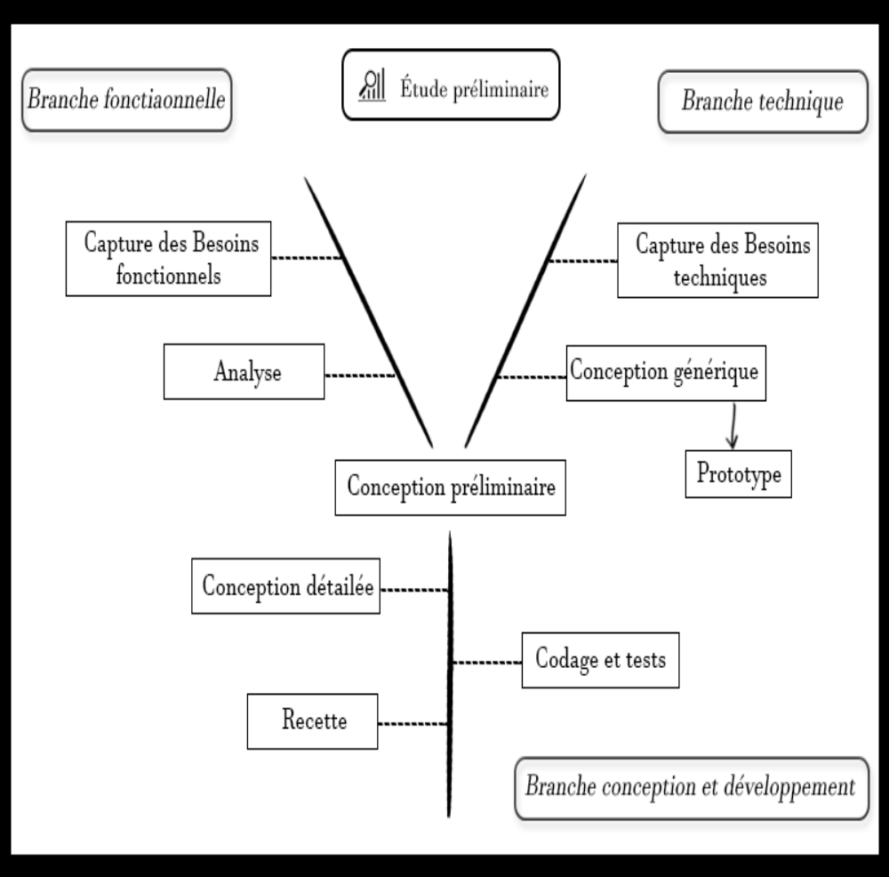

Figure 1 : Les étapes du processus 2TUP

Branche Fonctionnelle
La branche fonctionnelle permet de définir plus précisément chaque sous-ensemble du logiciel. Les étapes principales sont présentées comme suit :
- Capture du besoin fonctionnel
Elle aboutit à un modèle des besoins focalisés sur le métier des utilisateurs. Elle minimise le risque de produire un système inadéquat avec les besoins des utilisateurs. de cette capture, on consolide les spécification et en vérifie la cohérence et l’exhaustivité.
- Analyse
Étude des spécifications afin de savoir ce que le système va réellement réaliser en termes de métier (Découpage en composant).
Branche Technique
Cette étape permet de minimiser l’incapacité de l’architecture technique à répondre aux contraintes opérationnelles. Les principales étapes de la branche technique se présentent comme suit :
- Capture des besoins techniques
Recense toutes les contraintes sur les choix de dimensionnement et la conception du système. Les outils et le matériel sélectionnés. Cette étape permet de définir le modèle d’analyse technique. Le rôle de ce dernier est d’établir les couches logicielles et de spécifier les activités techniques attendues.
- Conception générique
Cette étape permet de définir les composants nécessaires à la construction de l’architecture technique. Cette conception est complètement indépendante des aspects fonctionnels. Elle permet de générer le modèle de conception technique ou design pattern (aspect qui sera développé ultérieurement) qui définit les Framework. Ces derniers, délivrant les services technique et assurent la réponse aux exigences opérationnelles du système.
Branche réalisation
Les principales étapes de cette branche sont les suivantes :

- Conception préliminaire
C’est une étape délicate, car elle intègre le modèle d’analyse fonctionnelle dans l’architecture technique de manière à tracer la cartographie des composants du système à développer. Cette étape permet de produire le modèle de conception système en composants, délivrant les services techniques et fonctionnels. Ce modèle regroupe les informations des branches technique et fonctionnelle.
- Conception détaillée
Permet d’étudier la façon de réaliser chaque composant. Cette étape produit le modèle de conception du composant. Ce Modèle fournit l’image prête à fabriquer du système complet.
- Etape Codage
C’est dans l’étape de codage que s’effectue la production des composants et des tests des unités de code au fur et à mesure de leur réalisation.
- Etape recette
L’étape de recette consiste à valider les fonctionnalités du système développé.

Planification chronologique
La Planification chronologique est parmi les phases d'avant-projet les plus importantes, elle consiste à déterminer et à ordonnancer les tâches du projet, à estimer leurs charges et à déterminer les profils nécessaires à leur réalisation
Pour planifier notre projet et suivre l'avancement, nous avons utilisé le diagramme de GANTT. Ce diagramme est l’un des outils les plus efficaces pour représenter visuellement l’état d’avancement des différentes activités (tâches) qui constituent un projet. La colonne de gauche du diagramme énumère toutes les tâches à effectuer, tandis que la ligne d’en-tête représente les unités de temps les plus adaptées au projet (jours, semaines, mois etc.).Chaque tâche est matérialisée par une barre horizontale, dont la position et la longueur représentent la date de début, la durée et la date de fin. [1]
La figure du diagramme de GANTT suivante représente les taches principales à réaliser dans notre projet :
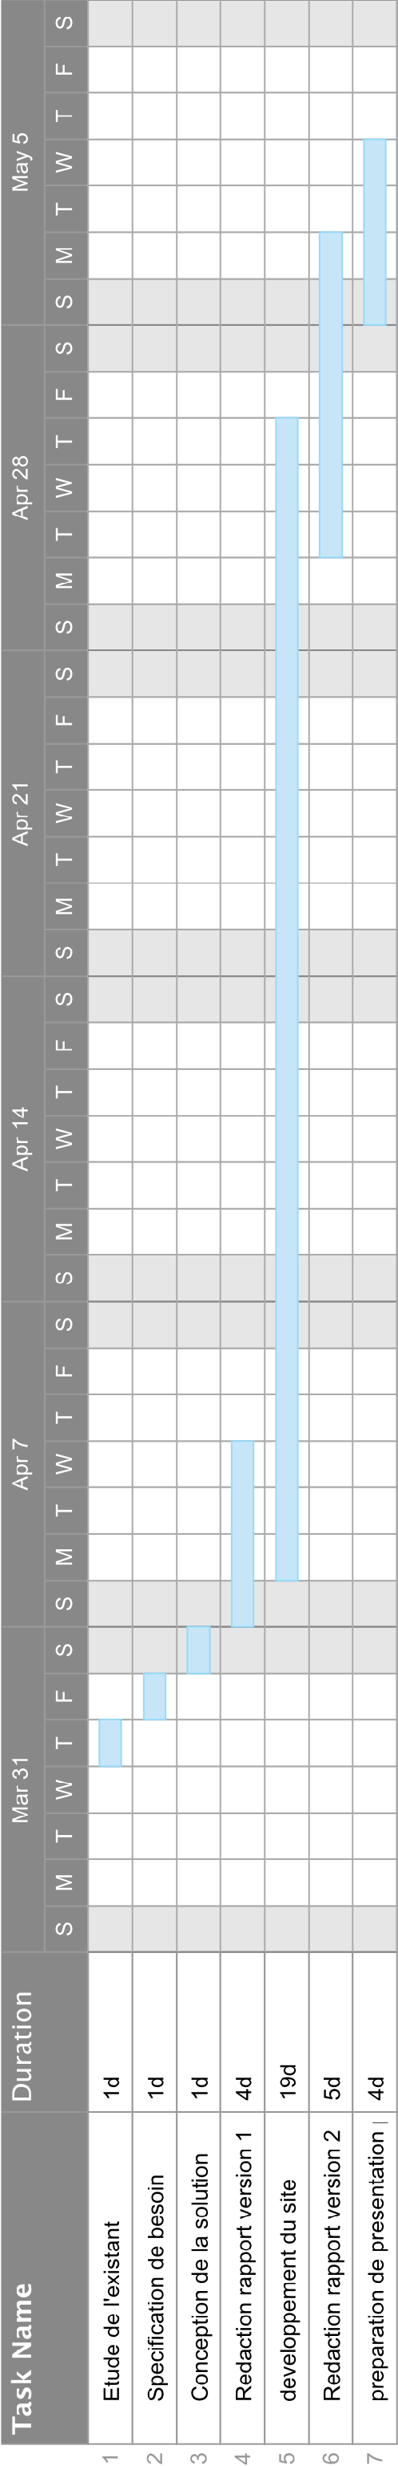

Figure 2 : Diagramme de Gantt

Conclusion
Dans ce premier chapitre, nous avons fait une étude de l'existant nous permettant de bien entamer notre projet. Nous avons comparé les différentes méthodes de développement afin de clôturer ce chapitre par une présentation de la méthodologie 2TUP que nous allons adopter pour le développement de notre projet. Le chapitre suivant sera consacré à l'analyse de notre projet at à la capture des besoins.

Bibliographie

[1] | «diagramme de GANTT,» Available: https://www.gantt.com/fr/

